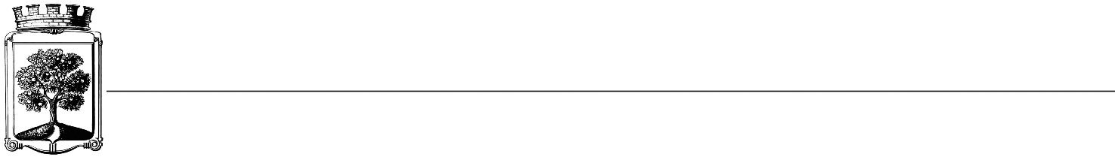

 

 

☹  ➢☺ 

**SMLOUVA NA ZAJIŠTĚNÍ SLUŽEB**

**číslo OSM/OSVZ/ 138 /2018**

**Objednatel Dodavatel**

Statutární město Jablonec nad Nisou Název firmy: KZS s.r.o.

Zastoupené: Ing. Jaromírou Čechovou adresa: Jistebsko 23, Bratříkov

adresa: Mírové náměstí 19, Jablonec nad Nisou PSČ 468 21

PSČ 466 01 IČ: 25472348

IČ: 00 262 340 DIČ: CZ25472348

DIČ: CZ00262340 kontaktní osoba: Vítězslav Kunze

číslo účtu: 121451/0100 tel.: 602 104 888

bankovní ústav: KB Jablonec nad Nisou e-mail: v.kunze@kzs.cz

kontaktní osoba: Ing. Klára Halamová

tel.: 483 357 214

e-mail: [halamova@mestojablonec.cz](mailto:halamova@mestojablonec.cz)

I.

**Předmět smlouvy**

Předmětem smlouvy je kypření a srovnání dopadových ploch na dětských hřištích v ul. Janáčkova, Tyršův park, ul. Vlaštovčí, Erbenova, Zlatá, Vysoká 27, Za Hrází, B. Němcové, Mšenská 24, Mšenská 56, J. Hory (Mšeno - u Rybářské bašty), Široká 22, Okružní, Rýnovická, Lužická, Liberecká abeceda, U Nisy. Dopadové plochy budou prokypřeny do hloubky 30 cm. Při práci nesmí dojít ke znečištění písku zeminou. V případě, že nad písek vyčnívá nebo bude vytažena geotextilie, tak bude zajištěno její odstranění.

II.

Termín plnění/dodání

1. Termín provedení prací **do 30. 4. 2018**.
2. Jakékoli prodlení v realizaci předmětu této objednávky je považováno za podstatné porušení smluvního vztahu, objednatel si v tomto případě vyhrazuje odstoupit od objednávky.

III.

Cena a platební podmínky

1. Cena za provedené práce je po vzájemné dohodě stanovena do maximální výše **54.915,17 Kč bez DPH (66.447,- Kč včetně DPH).**
2. Smluvní ujednání:

* Při 14-ti denní splatnosti, (tj. minimální splatnost faktury), musí být faktura doručena na podatelnu MMJN Jablonec n.N. nejpozději do 3 dnů od data vystavení,.
* Při delší splatnosti musí být faktura doručena nejpozději do 14-ti dnů před lhůtou splatnosti.
* Na faktuře je nutné uvést číslo objednávky a jméno kontaktní osoby objednatele.
* Na faktuře je nutné uvést DIČ objednatele.
* K faktuře bude přiložena kopie objednávky.

IV.

Záruční doba

Dle platných právních předpisů, zejména zák. č. 89/2012 Sb., občanský zákoník.

IV.

Závěrečná ustanovení

1) Vztahy dle této smlouvy se řídí zák. č. 89/2012 Sb., občanský zákoník.

2) Tuto smlouvu lze měnit či doplňovat pouze písemnými dodatky podepsanými oběma stranami.

3) Tato smlouva bude uveřejněna v souladu se zák. č. 340/2015 Sb., o registru smluv. Obě smluvní strany prohlašují, že skutečnosti uvedené v této smlouvě nejsou obchodním tajemstvím a lze je zveřejnit stanoveným způsobem bez omezení či zvláštních podmínek.

V Jablonci nad Nisou dne: 23.3.2018 V Jablonci nad Nisou dne:

*…………………………….…*  ………………………………

Ing. Jaromíra Čechová za dodavatele

vedoucí odboru správy majetku

*…………………………….…*

Ing. Štěpánka Gaislerová

pověřená vedením oddělení správy veřejné zeleně